CEMP – Ensino Médio
Nome: _____________________________________________________________
Professora: Roberta 8°Ano do Ensino Fundamental Turma: 8A / 8B

1. O aposto é um termo da oração que ajuda a especificar um elemento contido nela, já o vocativo é o termo usado para chamar ou interpelar alguém na oração. Assim sendo, coloque (A) para aposto e (V) para vocativo nas expressões destacadas das frases a seguir.
a) ( ) São Paulo, a maior cidade do Brasil, é conhecida por seu dinamismo.
b) ( ) Minha amiga, uma excelente cozinheira, preparou um jantar delicioso.
c) ( ) Vamos lá, pessoal, temos muito trabalho a fazer.
d) ( ) Não se preocupe, querido amigo, tudo vai ficar bem.
e) ( ) Pedro, o gerente da loja, organizou uma reunião.
f) ( ) Por favor, senhoras e senhores, mantenham a calma.
Leia e responda.
Focos de incêndio explodem no Pantanal e Cerrado e têm maior nº desde 1988

Do UOL, em São Paulo – 24/06/2024
O Pantanal e Cerrado bateram recordes e registraram, no primeiro semestre deste ano, a maior quantidade de focos de incêndio desde 1988, quando o Inpe (Instituto Nacional de Pesquisas Espaciais) começou a monitorar queimadas no país.
Na região do Rio Paraguai, que fica no Pantanal, 1.720 incêndios foram contabilizados só em junho. Segundo o Inpe, esse número supera em quatro vezes o recorde anterior, registrado em junho de 2005, mês que contabilizou 435 focos.
Corumbá, no Mato Grosso do Sul, concentra a maior parte dos incêndios, com 1.291 focos. A população tem sofrido com a fumaça que se espalha pela cidade. Neste final de semana, uma das festas mais tradicionais da região, o Arraial do Banho de São João, foi afetada pelos incêndios. Imagens mostram o momento em que a folia, que é patrimônio imaterial, tem queimadas ao fundo.

[…]
Fonte: noticias.uol.com.br (Acesso em: 24/06/2024)
2. Retire do primeiro parágrafo da notícia acima um fragmento textual classificado como aposto.

3. No trecho: “Neste final de semana, uma das festas mais tradicionais da região, o Arraial do Banho de São João, foi afetada pelos incêndios.”, o fragmento em destaque é classificado como aposto
a) enumerativo.
b) resumitivo.
c) especificativo.
d) explicativo.

Leia e responda.

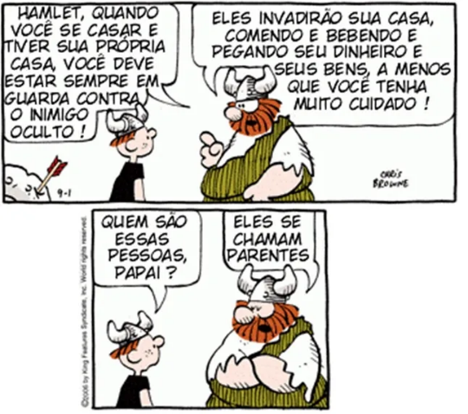

4. Na tirinha acima, há dois vocativos. Identifique-os, escrevendo abaixo.

Leia e responda.
Idoso que perdeu tudo para salvar 54 cães na enchente do RS mostra como está hoje
Seu Orvandil emocionou o país em meio às enchentes que atingiram o Rio Grande do Sul (RS).

Na época, o idoso Orvandil gravou um vídeo com os 54 cães em uma casa totalmente alagada. “Foi uma luta. Corri atrás de todo mundo para salvar meus filhos. Ninguém queria chegar lá porque estava muito lotado e eram muitos animais, mas eu não perco a esperança de ter todos eles comigo novamente”, relembra Orvandil.

Sem desistir de nenhum deles, o homem foi até o final e conseguiu resgatar todos. Isso acabou custando muito e Orvandil perdeu o pouquinho que tinha.

“Eu perdi tudo. Mobília, minhas sucatas e minha caminhonete. Tudo. Saí de lá com um shortinho, só. Mas eu estava feliz porque nenhum cachorro morreu”.
[…]

Fonte: https://www.sonoticiaboa.com.br/ (Adaptado por TSA)

5. Releia:

“Na época, o idoso Orvandil gravou um vídeo com os 54 cães em uma casa totalmente alagada.”

Na frase acima, há uma palavra classificada como aposto. Identifique-a.
6. Esse aposto da frase acima é classificado como
a) explicativo.
b) especificativo.
c) resumidor.
d) enumerativo.
7. Em: “Eu perdi tudo. Mobília, minhas sucatas e minha caminhonete. Tudo.”, o fragmento destacado nesse trecho é um aposto
a) comparativo
b) resumidor.
c) enumerativo.
d) explicativo.
Leia e responda.



8. O fragmento abaixo retirado da tirinha denominado vocativo é
a) melhor amigo.
b) minha senhora.
c) ser humano.
d) amigos por interesse.

9. Reescreva as frases abaixo substituindo o aposto por outro de significado semelhante.
a) Paulo, o gerente da loja, foi promovido.

b) Brasília, a capital do Brasil, é uma cidade planejada.

c) Neymar, o talentoso jogador brasileiro, marcou um gol decisivo na partida.”

d) Na mala, ela levava o que precisava: roupas, perfumes e toalhas.

Leia um trecho de notícia e responda.

Prefeitura investe mais de R$ 270 mil em tecnologia que proporciona mais agilidade e qualidade ao atendimento do SAMU 192 Barretos

01/02/2023

A prefeita da Estância Turística de Barretos, Paula Lemos, anunciou nesta quarta-feira a instalação do novo software do Serviço de Atendimento Móvel de Urgência. Com investimento de aproximadamente R$ 274 mil ao ano, o novo sistema entrou em operação na cidade neste início de mês.

[…]

https://barretos.sp.gov.br/ (Adaptado TSA)

10. Identifique, no parágrafo acima, um aposto e o classifique quanto ao seu tipo (intenção do discurso).

11. Identifique o tipo de aposto (explicativo, comparativo, especificativo, enumerativo ou resumidor) empregado nas frases abaixo:
a) Carlos Drummond de Andrade, um dos maiores poetas brasileiros, escreveu ‘A Rosa do Povo’.

b) Livros, filmes, séries, tudo me interessa.

c) Na festa tinha várias sobremesas: bolo, torta, pudim, sorvete.

d) Aquela mãe, uma guerreira na selva, conseguiu criar os filhos sozinha.

e) A avenida Paulista é muito linda!

Leia e responda às questões.



12. Qual o vocativo presente na charge?

13. Que tipo de pontuação é empregado para separar o vocativo do restante da frase?

14. O vocativo pode ser definido como:
a) elucidação.
b) chamamento.
c) ambiguidade.

